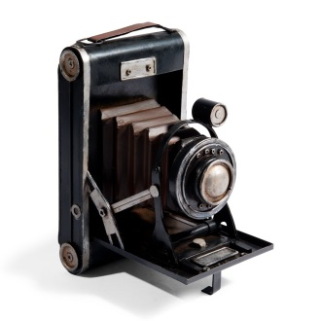 Phototwix

|  |  |
| --- | --- |
|  | Photo  Appuyer une premiere fois pour se voir |
|  | Changer l’effet  Couleur, Noir et Blanc, Sepia, Twist… |
|  | Tourner : Modifier l’effet  Appuyer : 1 ou 4 photos ? |
|  | Photo precedente |
|  | Photo suivante |
|  | Imprimer  Appuyer 2 fois |
|  | Supprimer  Appuyer 2 fois |

Charles Rathouis phototwix@gmail.com

06 20 62 70 42